郑州建设教育培训中心
一级建造师继续教育网络培训流程
一、登录：郑州建设教育培训中心官网http://www.zzjsjypxzx.com/（如下图）
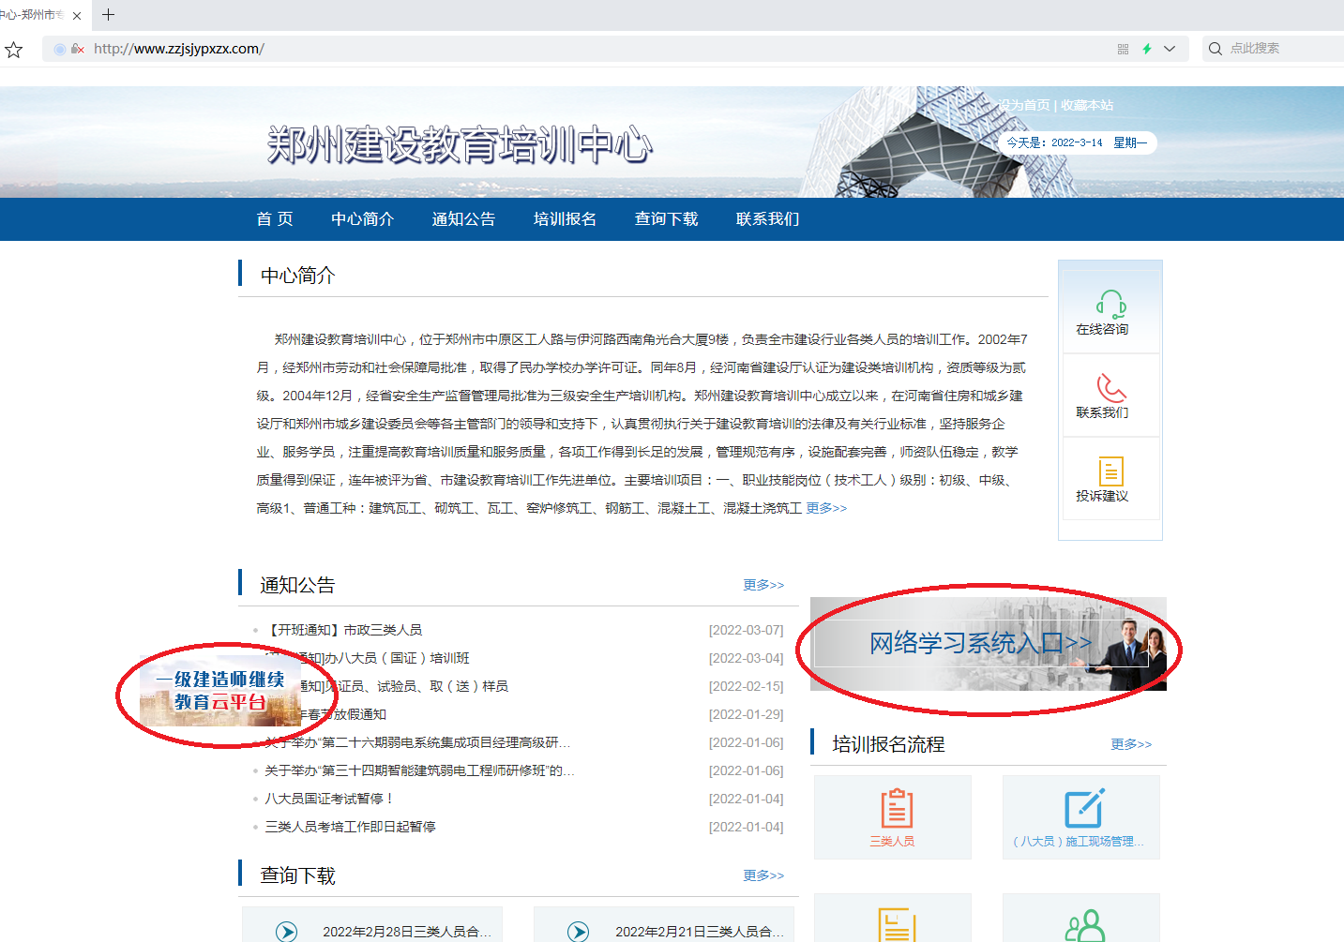
点击“网络学习系统入口”或“一级建造师继续教育云平台”飘窗，进入一级建造师继续教育云平台（如下图）进行注册。
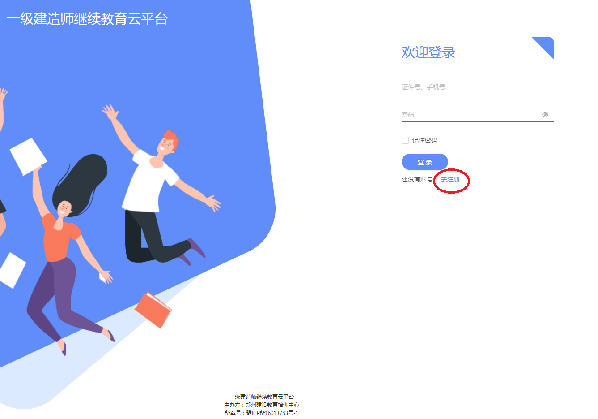
二、注册的时候请认真准确的填写各项信息。
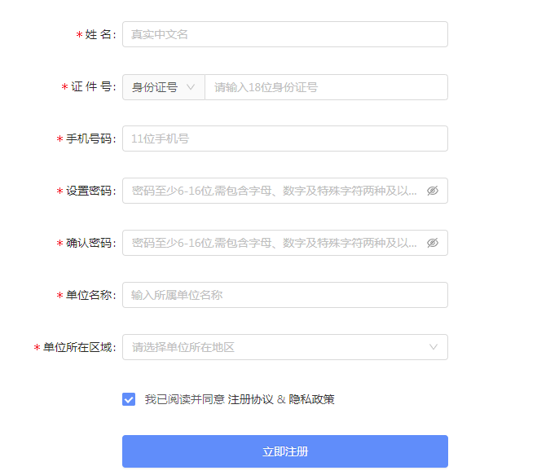
三、（1）注册完毕后，利用注册时的证件号码或者手机号登陆进入一级建造师继续教育云平台。根据需要参加继续教育的一级建造师专业进行选择课程。在选择课程时大家一定要注意：1、参加一个专业继续教育应不少于120学时，其中必修课60学时，选修课60学时，培训费480元。2、 参加两个及以上专业继续教育，每增加一个专业增加专业60学时的继续教育，其中必修课30学时，选修课30学时。每增加一个专业培训费240元。
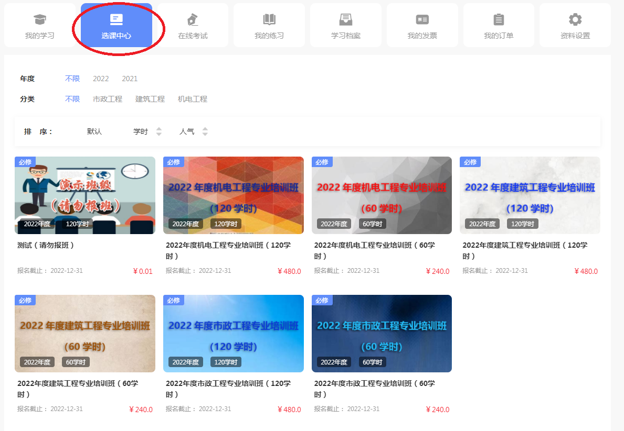
（2）选择好你要学习的课程后点击“立即报名”
（3）报名缴费。交费前请认真填写下表中的各项内容以免后期在我们给您出具发票的产生错误。“增值税电子普通票”增值税电子普票我们以邮件、短信的形式发给您， “增值税专用发票”我们采取邮寄的方式发送给您。
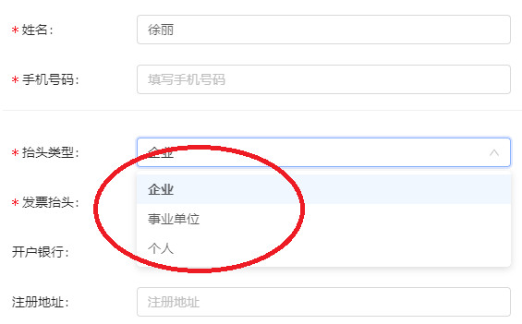
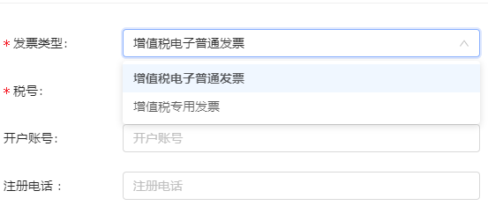
（3）各项信息填写完毕后点击“去支付”，用“微信扫码”进行支付。 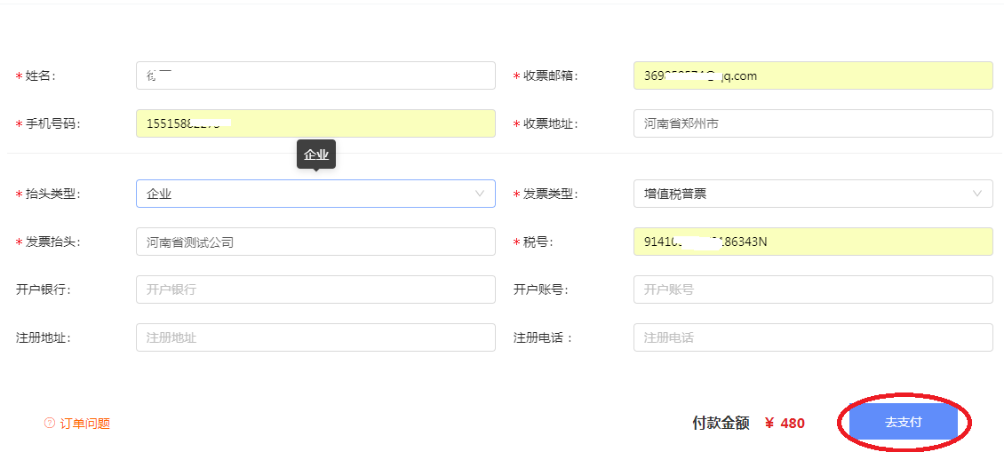
（4）交费完成后可在“我的发票”“发票列表”中查询交费订单和发票开具情况。
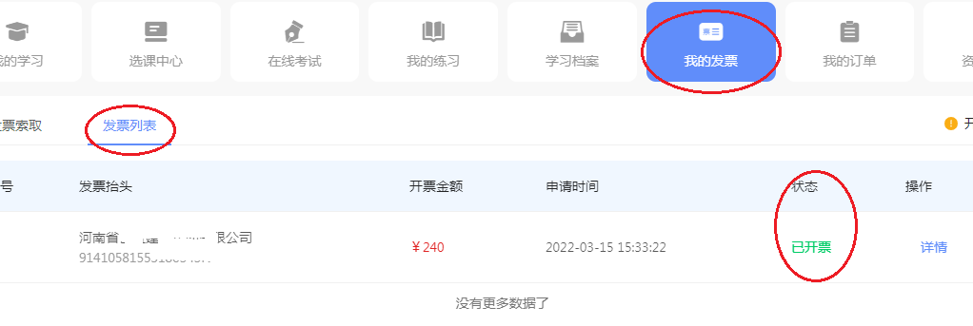
四、参加学习。点击“我的学习”可以看到学习进度，点击“继续学习”进入学习页面。
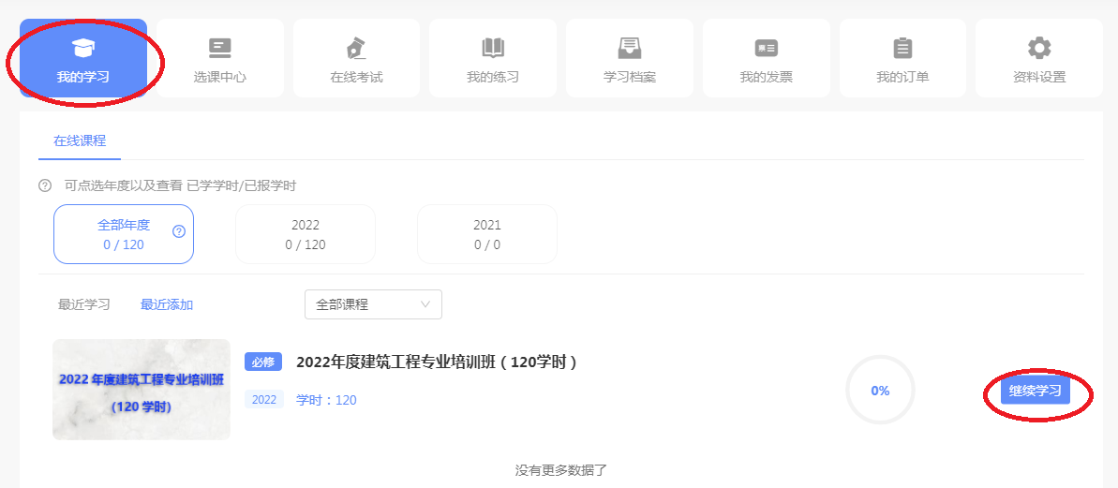
点击“必修课”“选修课”进行可以进行课程切换，点击下方的课件名称可以选择课程学习。
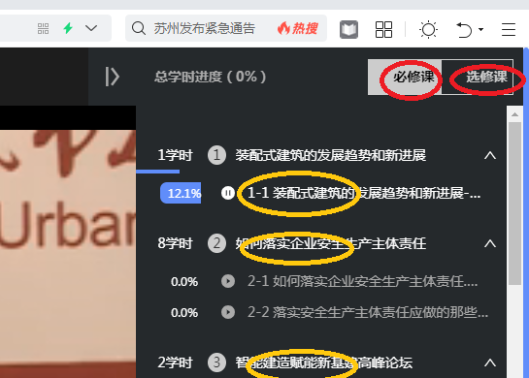
五、继续教育学习证明下载。当你的学习达到规定课时后进入“学习档案”
点击“下载证书”。
